**МУЗЫКА 8 класс**

**Тема урока: «Свет фресок Дионисия миру»**

**Цель урока:** Познакомиться с произведениями нашего современника Родиона Константиновича Щедрина. Узнать, как в его творчестве возникает связующая нить между прошлым и настоящим.

**Задание:** Просмотреть видео-урок https://youtu.be/mTzb78fxQe8 и написать несколько фактов о росписи Дионисием Ферапонтова монастыря.

**Ход урока**

Фрески Дионисия в соборе Рождества Богородицы в Ферапонтовом монастыре на Вологодской земле — единственный в России памятник древнерусского искусства, сохранившийся в своём почти первозданном виде до наших дней. Эти фрески занесены в список Всемирного культурного наследия ЮНЕСКО.

Дионисий — великий русский иконописец XV в. Современник Леонардо да Винчи и Микеланджело, он, наряду с Феофаном Греком и Андреем Рублёвым, олицетворяет расцвет иконописи на Руси. Светоносность фресковой живописи, тёплое сияние, исходящее от святых образов, позволяет ощутить её духовную мощь, соприкоснуться с эпохой, в которую жил художник, и соотнести её с нашим временем.

Наш современник, композитор Родион Константинович Щедрин (р. 1932) написал музыку «Фрески Дионисия». С его творчеством вы хорошо знакомы по балетам «Конёк-Горубнок», «Кармен-сюита» и другим произведениям. Он много писал для театра и кино, создал десятки вокальных и инструментальных сочинений.

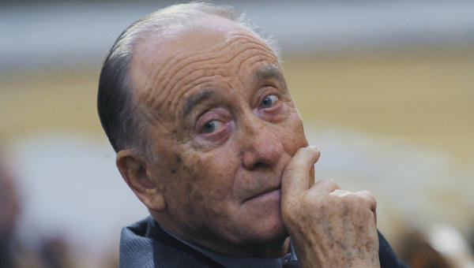

Музыкальность, пластичность фресок, изображающих святых и апостолов с их пронзительно-сосредоточенными глазами, удлинёнными фигурами, замедленными движениями, нашли воплощение в произведении светской традиции Родиона Константиновича Щедрина «Фрески Дионисия».

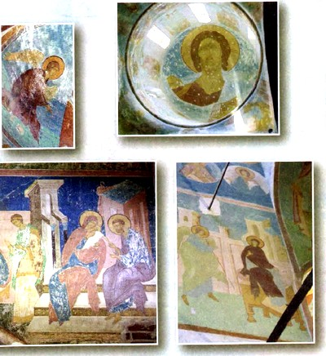

Это сочинение написано для камерного ансамбля (флейта, кларнет, английский рожок, фагот, валторна, альт, виолончель, челеста, хроматические кротали — металлические тарелочки). Оно навеяно древнерусской живописью, которая влекла композитора с детства.

Музыка «Фресок Дионисия» звучит строго, неспешно, таинственно. На всём протяжении звучания английского рожка с валторной рождается ощущение молитвенного состояния, возникает бескрайний северорусский пейзаж Вологодского края. Звучание самых высоких инструментов — флейты, челесты и хроматических кроталей — в разные моменты пьесы как будто воспроизводит необычные колокольные звоны, вызывающие ощущение прозрачности, света, волшебства творения. В середине пьесы целеустремлённо, поступательно, снизу вверх, всё с большим напряжением движется последовательность аккордов. Звучание духовых и струнных передаёт отзвуки молитв.

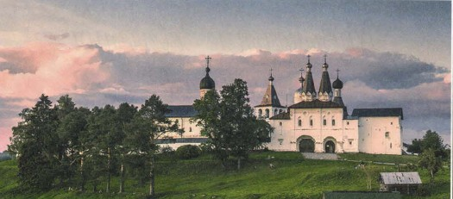Контраст небесного и земного — неоднократно повторяющихся высоких, звонких интонаций и мерного, осторожного и тихого движения, которым заканчивается пьеса, — создаёт ощущение незавершённости, или бесконечного духовного движения к высшим светлым идеалам...

* Рассмотрите фрески Дионисия Ферапонтова монастыря. Какие образы запечатлены на них? Какими художественными средствами художник воплощает идею таинственного духовного света?